НПП «БИНАР»

Устройство защиты
беcконтактное электронное
СиЭЗ-ПВ

ПАСПОРТ
МВКШ.426487.010.01 ПС

До изучения данного паспорта устройство не включать!
Данный паспорт предназначен для изучения работы, конструкции и правил технического обслуживания, регулирования Устройства защиты беcконтактного электронного СиЭЗ-ПВ (далее «устройства»).
Перед началом эксплуатации устройства необходимо внимательно ознакомиться с настоящим паспортом.
При покупке устройства внимательно проверяйте его комплектность, отсутствие механических повреждений, наличие штампов и подписей в свидетельстве о приёмке.
Обязательным условием для повышения надёжности и долговечности работы устройства является выполнение всех требований по режимам и условиям эксплуатации, изложенным в данном паспорте.
В связи с систематически проводимыми работами по совершенствованию конструкции и технологии изготовления возможны некоторые расхождения между описанием и поставляемым устройством, не влияющим на параметры устройства, условия его монтажа и эксплуатации.

Назначение

  - Устройство предназначено для повторного включения в работу пускателей и контакторов после кратковременного (на время работы АВР и АПВ) исчезновения или просадки напряжения питания 0,4 кВ с заданной выдержкой времени с момента появления напряжения сети. Это позволяет разнести во времени пуски двигателя на секции 0,4 кВ.
  - По устойчивости к климатическим воздействиям устройство относится к категории УХЛ 4 по ГОСТ15150-69.
  - Устройство предназначено для работы в закрытых помещениях при следующих условиях:
- при температуре окружающей среды от -10 (без выпадения инея и росы) до +55 ᵒС ;
- в условиях относительной влажности при температуре +25 ᵒC – до 85 %;
- при атмосферном давлении от 73,3 до 106,7 кПа (от 550 до 800 мм. рт. ст.).
1.6. Степень защиты, обеспечиваемая корпусом устройства, по ГОСТ 14254-96 соответствует IP20.
1.7. Устройство не предназначено для работы во взрывоопасных средах.
1.8. Устройство должно быть защищено от воздействия агрессивных жидкостей, паров и газов, разрушающих изоляцию и металлы и прямого воздействия солнечной радиации.

Технические характеристики

  - Основные параметры питания и размеры.
    - Питание устройства осуществляется от сети номинальным напряжением 220В+-15%, частотой 50 Гц+-10%.
    - Потребляемая мощность, не более 3 ВА.
    - Габаритные размеры устройства, не более 105 х 90 х 70 мм.
    - Масса пульта не более 0,3 кг.
    - Назначенный срок службы пульта, не менее 10 лет.
  - Основные параметры устройства приведены в таблице 1.

Таблица 1.
Основные параметры устройства.

Наименование параметра | Значение
- Диапазон времени контроля исчезновения сети | 1-4,5 с (дискретность -0,5 с)
- Диапазон времени задержки включения | 0-31 с (дискретность -1 с)
- Выходной релейный сигнал | 500 В, 5А
- Длительность импульса включения | 0,7 с
- Длительность импульса защиты от дребезга контактов | 0,1 с
- Предел минимальной длительность пропадания сети, при котором включается пускатель без задержки | 0,2 с
  - Устройство имеет световую индикацию (Таблицы 2, 3.).

Таблица 2.
Световая индикация режимов работы.

Состояние индикатора «Режим» | Режим работы устройства
Горит жёлтым цветом | Питание в норме, пускатель не включен
Мигает жёлтым цветом | Питание менее 0,8*Uн., пускатель не включен
Горит зелёным цветом | Питание в норме, пускатель включен, готов к АПВ
Мигает красным цветом  (период -0,5 с) | Питание менее 0,8*Uн., пускатель был включен, ожидание восстановления питания
Мигает красным цветом  (период -1 с) | Питание более 0,8*Uн., пускатель был включен, ожидание активного сигнала по входу ON
Горит красным цветом | Питание в норме, пускатель был включен, пауза перед подачей команды на включение пускателя

Таблица 3.
Световая индикация включения выходного реле.

Состояние индикатора «Реле» | Режим работы устройства
Горит красным | Реле сработало
  - Устройство имеет оперативную регулировку времени контроля исчезновения сети и времени задержки включения в пределах, указанных в Таблицах 4, 5.

Таблица 4.
Положение переключателей «Т ожид. U>0,8Uн»
для задания разрешённого времени перерыва питания.

Разрешённое время  перерыва питания, c | S6 | S7 | S8
1 | OFF | OFF | OFF
1,5 | OFF | OFF | ON
2 | OFF | ON | OFF
2,5 | OFF | ON | ON
3 | ON | OFF | OFF
3,5 | ON | OFF | ON
4 | ON | ON | OFF
4,5 | ON | ON | ON

Таблица 5.
Положение переключателей «Т паузы пуска» для задания времени задержки включения.

Задержка  времени  включения, c | S1 | S2 | S3 | S4 | S5 | Задержка  времени  включения, с | S1 | S2 | S3 | S4 | S5
0 | OFF | OFF | OFF | OFF | OFF | 16 | ON | OFF | OFF | OFF | OFF
1 | OFF | OFF | OFF | OFF | ON | 17 | ON | OFF | OFF | OFF | ON
2 | OFF | OFF | OFF | ON | OFF | 18 | ON | OFF | OFF | ON | OFF
3 | OFF | OFF | OFF | ON | ON | 19 | ON | OFF | OFF | ON | ON
4 | OFF | OFF | ON | OFF | OFF | 20 | ON | OFF | ON | OFF | OFF
5 | OFF | OFF | ON | OFF | ON | 21 | ON | OFF | ON | OFF | ON
6 | OFF | OFF | ON | ON | OFF | 22 | ON | OFF | ON | ON | OFF
7 | OFF | OFF | ON | ON | ON | 23 | ON | OFF | ON | ON | ON
8 | OFF | ON | OFF | OFF | OFF | 24 | ON | ON | OFF | OFF | OFF
9 | OFF | ON | OFF | OFF | ON | 25 | ON | ON | OFF | OFF | ON
10 | OFF | ON | OFF | ON | OFF | 26 | ON | ON | OFF | ON | OFF
11 | OFF | ON | OFF | ON | ON | 27 | ON | ON | OFF | ON | ON
12 | OFF | ON | ON | OFF | OFF | 28 | ON | ON | ON | OFF | OFF
13 | OFF | ON | ON | OFF | ON | 29 | ON | ON | ON | OFF | ON
14 | OFF | ON | ON | ON | OFF | 30 | ON | ON | ON | ON | OFF
15 | OFF | ON | ON | ON | ON | 31 | ON | ON | ON | ON | ON
.
  - Сопротивление изоляции входных и выходных цепей относительно корпуса, не менее 10 Мом.
  - Электрическая изоляция всех токоведущих частей относительно корпуса выдерживает в течение 1 минуты без пробоя и перекрытия испытательное напряжение 2000 В (эффективное значение) переменного тока частотой 50 Гц.

- УСТРОЙСТВО И РАБОТА

  - Конструкция устройства.
    - Все элементы устройства смонтированы на двух печатных платах в общем корпусе, состоящем из основания (цоколя) и крышки.
  - Принцип действия и описание схемы устройства.
    - Устройство включает пускатель, выключенный при пропадании питания, по истечении задаваемого времени с момента появления напряжения сети. При этом обеспечивается облегчённый режим работы секционного трансформатора, при разнесённом по времени самозапуске электродвигателей.
    - Устройство состоит из схемы входных сигналов, управляющего контроллера и выходного реле.
    - Схема входных сигналов позволяет осуществлять контроль включенного состояния пускателя (контактора), наличия фазы С или сигнала разрешения включения пускателя (контактора) и контроль уровня напряжения сети 0,8Uн.
    - Управляющий контроллер осуществляет выдачу сигнала на включение при отключении контактора (пускателя) от просадки или исчезновения сети. Включение производится через заданное время (таблица 5) если восстановление сети до уровня не менее 0,8Uн произошло за время, не превышающее выставленного времени контроля исчезновения (таблица 4) или, в случае пропадания сети на время менее 0,2 с., без задержки.
    - Автоматическое повторное включение не производится:
- при отсутствии фазы С или сигнала разрешения включения;
-отключение контактора (пускателя) от сети кнопкой «Стоп» или какими либо защитами.
  - Порядок работы устройства.
    - Схемы подключения устройства приведены в Приложении 1.
    - При подаче питания U больше 0,8Uн на устройство светодиод «Режим» светится жёлтым. Если напряжение менее 0,8Uн и пускатель не был включен - светодиод «Режим» мигает жёлтым. При пропадании питания в течении более чем 30 с будет мигать светодиод «Режим» жёлтым до полной разрядки конденсатора вторичного питания.
    - Включение устройства в работу производится при нормальном питании и после включения пускателя (контактора) и замыкания блок-контактов. Горение светодиода «Режим» зелёным - означает готовность к работе в режиме АПВ.
    - Отключение пускателя (контактора) осуществляется кнопкой «Стоп» или другими отключающими нормально замкнутыми контактами в цепи управления пускателем (контактором). При этом отключается блок-контакт контроля включенного положения. Устройство выдаёт короткий импульс включения длительностью 0,1 с. (работа защиты от дребезга отключающих контактов). Светодиод «Режим» загорается жёлтым и устройство переходит в режим ожидания включения пускателя (контактора).
    - При изменении напряжении питания ниже 0,8Uн устройство переходит в режим ожидания восстановления питания, светодиод «Режим» мигает красным периодом 0,5 с. По истечении времени разрешённого для перерыва питания устройство переходит в режим ожидания восстановления питания, светодиод «Режим» мигает жёлтым, повторное включение при восстановлении питания не произойдёт.
    - В случае, когда питание восстановится за время, не превышающее разрешённого, устройство переходит в режим паузы равной задержке включения пускателя, светодиод «Режим» горит красным, при условии, что на вход 5 (вход EN) активный (220 В).
    - По истечении паузы контакты выходного реле замыкаются на 0,7 с., пускатель включается, светодиод «Режим» горит зелёным.
    - Для контроля пускателя (контактора) с катушкой на напряжение 380 В подключение второй фазы производится к клемме 5. Если на данном входе напряжение отсутствует, то повторное включение не произойдёт до момента появления активного сигнала и истечении установленной паузы включения (светодиод «Режим» мигает красным периодом 1 с)
Данный вход можно использовать для разрешения АПВ.
Если указанные функции не требуются, то вход 5 необходимо подключить к фазному проводу питания 220 В.

- РАЗМЕЩЕНИЕ И МОНТАЖ

  - Устройство предназначено для установки на DIN-рейке шириной 35 мм.
  - Подключение устройства к схеме управления контактором производится проводом сечением не менее 0,5 мм2.

- ТРЕБОВАНИЯ БЕЗОПАСНОСТИ

  - Эксплуатация и обслуживание устройства разрешается лицам, прошедшим специальную подготовку и ознакомленным с данным паспортом.
  - Монтаж и обслуживание устройства должны производиться в обесточенном состоянии. Запрещается снимать крышку с устройства, находящегося в работе.
  - При проведении профилактических работ после снятия напряжения питания с устройства необходимо дождаться разряда накопительной ёмкости (погасание индикатора «Режим»).

- ПОДГОТОВКА К РАБОТЕ

  - При завершении монтажа производится проверка работоспособности устройства без подключения цепей питания пускателя.
  - Выставляются требуемые временные параметры согласно Таблицам 4,5.
  - Снятием и повторной подачей питания на устройство проверяется:
- включение, если время перерыва питания не превысило установленное;
- задержку включения;
- запрет включения, если время перерыва превысило установленное;
- запрет включения при отключении кнопкой «Стоп» или другими контактами;
- запрет включения при пассивном сигнале (0 B) на входе 5 (EN).
Для нормальной работы устройства время контроля исчезновения сети должно быть больше на ступень селективности, чем максимально возможное полное время АВР питания на секции 0,4 кВ.
Требуемое время задержки включения после восстановления напряжения сети определяется исходя из условий самозапуска механизмов, включенных на секции 0,4 кВ.
  - После выставления всех уставок и опробывания, устройство подключается к цепям питания рабочим напряжением. Собирается силовая схема пускателя (контактора), включается нагрузка.

- ТЕХНИЧЕСКОЕ ОБСЛУЖИВАНИЕ

  - В период эксплуатации устройства производятся следующие виды его технического обслуживания:
- первый профилактический осмотр через 1 год после включения в работу;
- последующие профилактические контроли и профилактическое восстановление с периодичностью не реже 1 раза в год;
- внеплановые проверки и контроли, предусмотренные соответствующими директивными документами по эксплуатации устройств защит и автоматике, а также после повреждения устройства или его отказа в работе и т. п.
7.2. В объём профилактического контроля и восстановления входят следующие работы:
- внешний осмотр устройства;
- проверка соответствия времени контроля исчезновения сети, требуемой величине;
- проверка соответствия времени задержки включения требуемой величине;
- проверка работы светодиодной индикации.
7.3. Объём внеплановой проверки определяется поставленной задачей и характером работ с устройством (устранение повреждения, отказа, замена элементов и т, п.).

- Комплектность

Наименование | Количество | Примечание
Устройство защиты беcконтактное электронное СиЭЗ-ПВ | 1
Паспорт | 1

- Возможные неисправности и методы их устранения

Устройство является ремонтируемым, восстанавливаемым электронным изделием. Ремонт устройства производится только в условиях предприятия-изготовителя.

- Свидетельство о приёмке
Устройство защиты бесконтактное электронное СиЭЗ-ПВ, заводской №__________, проверено и признано годным к эксплуатации

«_____»___________20___ г.

____________________
Подпись лица ответственного за приёмку

- Гарантии изготовителя
Изготовитель гарантирует работоспособность устройства при соблюдении потребителем правил эксплуатации, изложенных в паспорте.
Гарантийный срок эксплуатации – 24 месяца со дня продажи.
В течение гарантийного срока изготовитель обязуется безвозмездно производить гарантийный ремонт или замену устройства.
Потребитель теряет право на гарантийный ремонт при нарушении условий транспортировки, хранения, эксплуатации, а также при повреждении пломб предприятия-изготовителя.
Изготовитель отвечает за собой право вносить в конструкцию пульта изменения, не ухудшающие его технические характеристики.

- Транспортировка, хранение и утилизация
Транспортировка и хранение устройства осуществляется в соответствии с требованиями ГОСТ 15150-69, ГОСТ 23216-78, ГОСТ 51908-2002.
Срок хранения устройства – 1 год с даты изготовления.
Утилизация устройства производится в соответствии с установленным на предприятии порядком (переплавка, захоронение, переплавка), составленным в соответствии с законами, правилами, актами, распоряжениями государства.

- Сведения о рекламациях
Рекламации предъявляются потребителем предприятию-изготовителю в случае обнаружения дефектов при условии соблюдения правил эксплуатации в пределах гарантийного срока. Устройство возвращается предприятию-изготовителю в укомплектованном виде в упаковке, обеспечивающий его сохранность.
Транспортные расходы в случае обоснованного предъявления претензий несёт предприятие-изготовитель.
- Сведения о содержании драгметаллов
Устройство драгоценных металлов и сплавов не содержит.

Научно-производственное предприятие «БИНАР»
Республика Беларусь
210038, г. Витебск
ул. Терешковой, 13.
т/ф (+375-212)-55-06-52
т. (+375-29)-624-06-52
E-mail: bel-binar@mail.ru
http://www.binar-by.com
Приложение 1
Схемы включения устройства
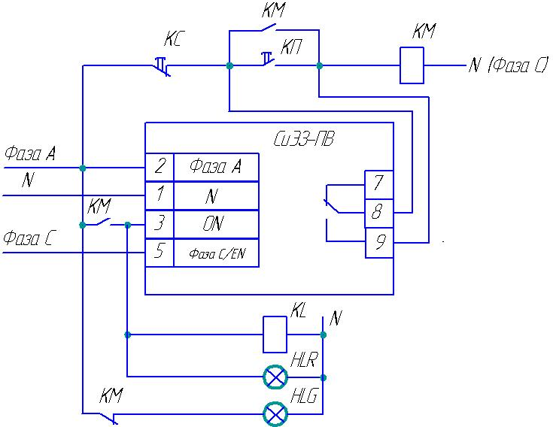

Рис. 1 Типовая схема включения устройства

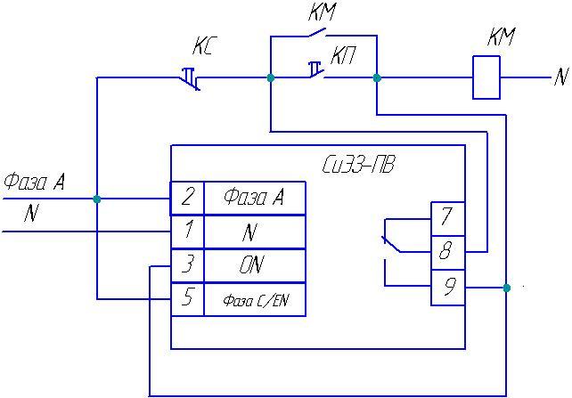

Рис. 2а Схема устройства с катушкой пускателя (контактора) напряжением 220 В с расположением кнопки «Стоп» перед цепями пуска и самоподхвата.

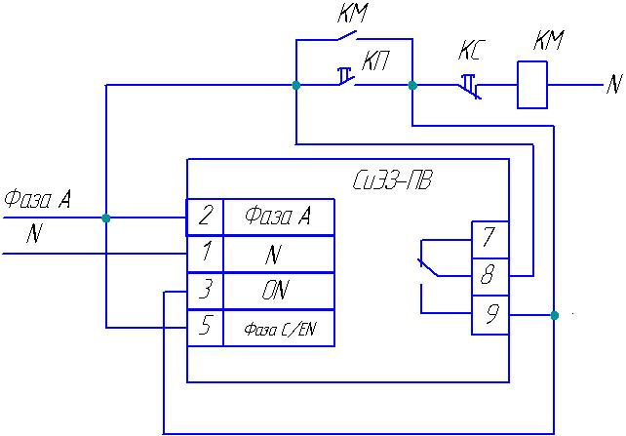

Рис. 2б Схема устройства с катушкой пускателя (контактора) напряжением 220 В с расположением кнопки «Стоп» после цепей пуска и самоподхвата.

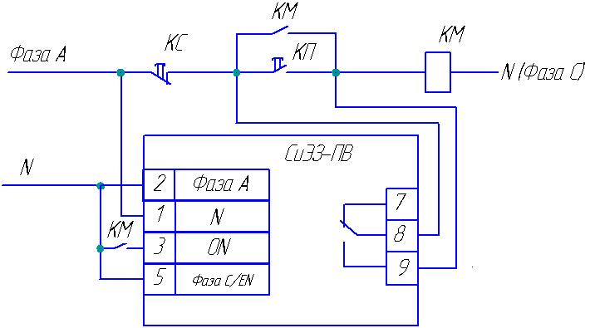

Рис. 3 Схема включения усройства вместо Щ23 и задержкой на включение с момента появления сети

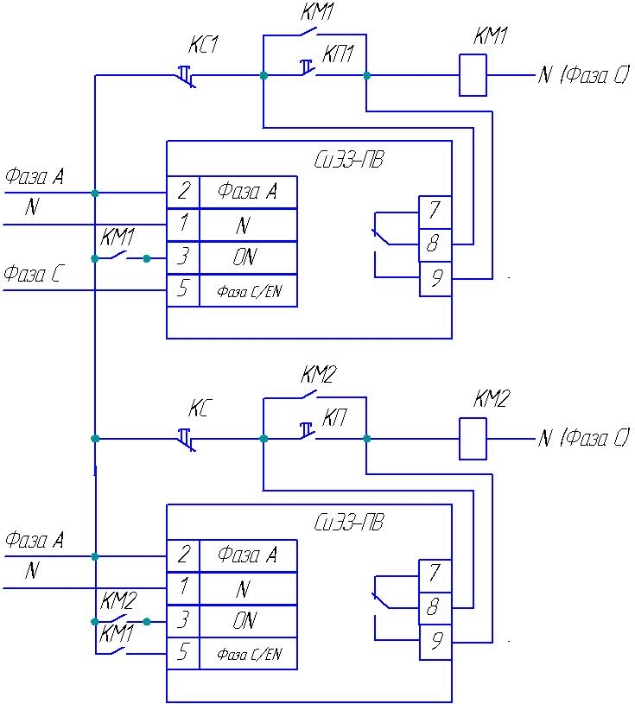
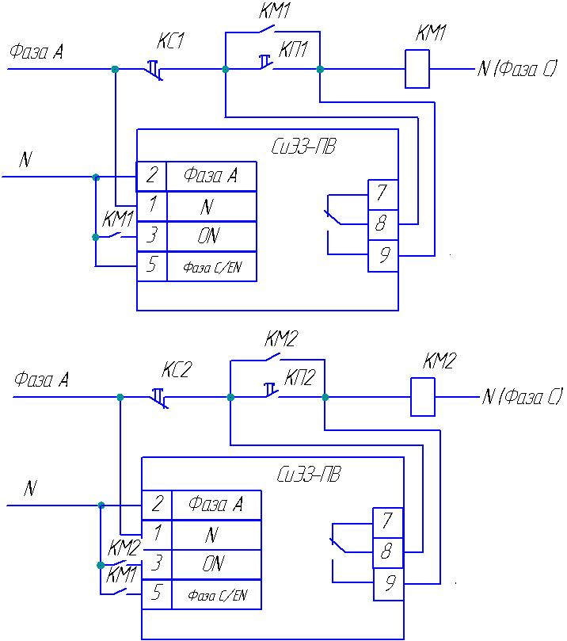

Рис. 4 Каскадные схемы включения.

